Инструкция по работе с системой ФВиЗ, находящейся в сети Интернет

*Инструкция составлена на момент 05.02.2023*

Для того, чтобы войти в систему редактирования элементов, необходимо нажать – начать работу с ФВиЗ

Рабочее пространство ФВиЗ выглядит следующим образом

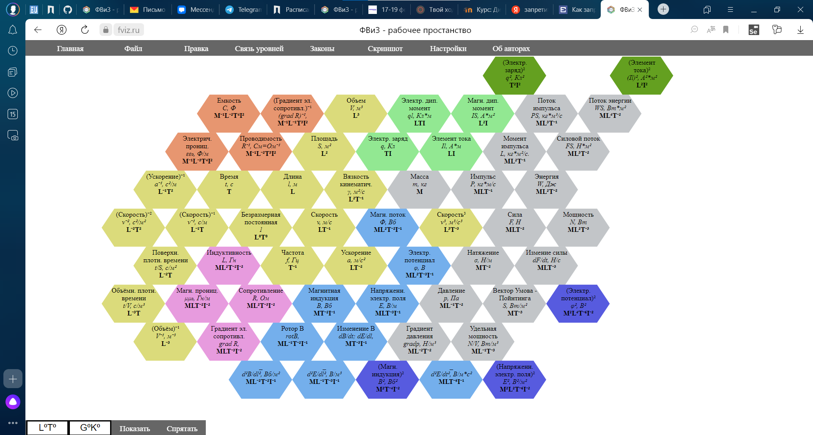

Рабочая область делится на три части:

* **Навигационная панель, включающая:**

-**кнопку «Главная»** - возврат на предыдущую страницу

**-кнопку «Файл»**, позволяющую скачивать и открывать в системе созданные файлы величин

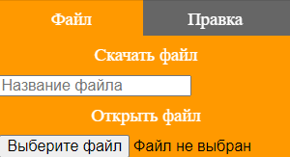***Обратите внимание:***

***1)для скачивания файла, необходимо дать ему название;***

***2)файлы можно загружать только с расширением .jsota (файлы созданные в системе QT не поддерживаются)***

**-кнопку «Правка»** - возврат к предыдущему состоянию системы (назад) и возвращение к отмененному состоянию (вперед)

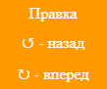

**-кнопку «Связь уровней»** - дополнительное окно* с мнемонической картинкой связей уровней

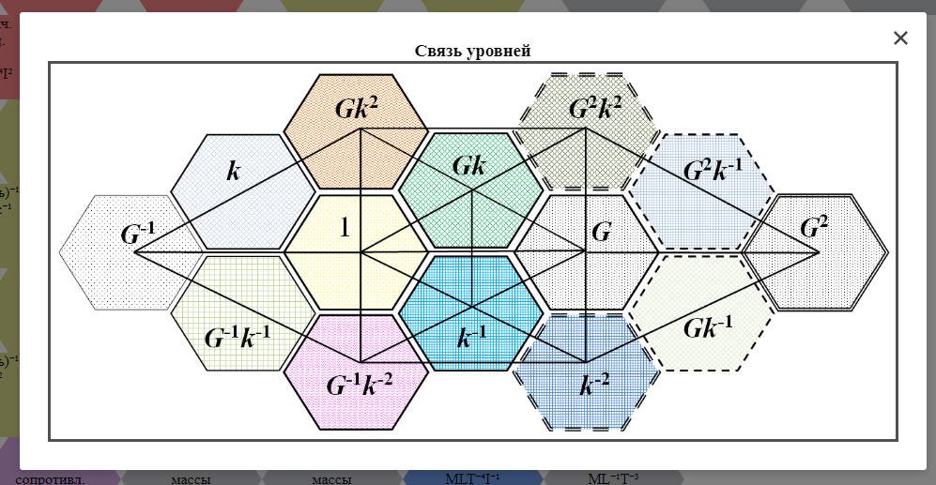

**-кнопку «Законы»**, которая открывает дополнительное окно* с перечнем добавленных законов. Нажав левой кнопкой мыши на закон, можно увидеть его иллюстрацию в системе

***Чтобы убрать иллюстрацию после закрытия окна, нажмите ESC***

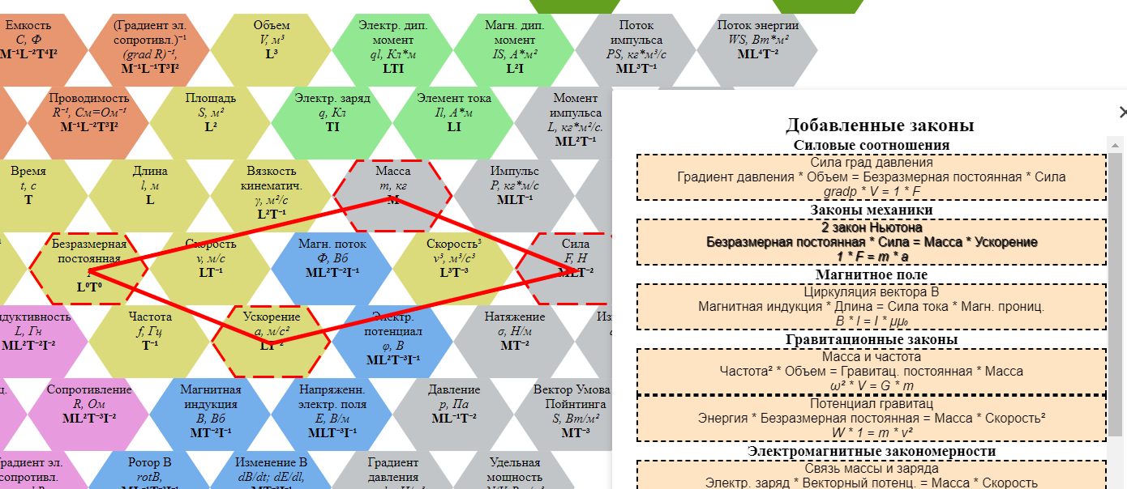

***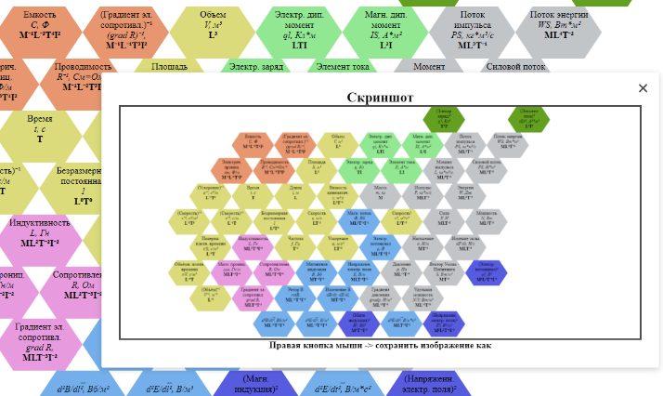*-кнопку «Скриншот»** - текущая фотография системы

***Обратите внимание: предпросмотр фотографии открывается в дополнительном окне, для скачивания, необходимо следовать инструкции в системе***

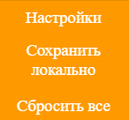**-кнопку «Настройки»**

***П. 1 – «Сохранение в локальном хранилище браузера» - реализовано автоматически при выходе из системы***

***П. 2 – «Сбросить все» - возврат к отображению системы, заложенному изначально, сброс новых законов***

**-кнопку «Об авторах»**

* **Рабочая область, с переопределенным контекстным меню**

Чтобы вызвать контекстное меню, необходимо нажать правой кнопкой мыши на соответствующую ячейку

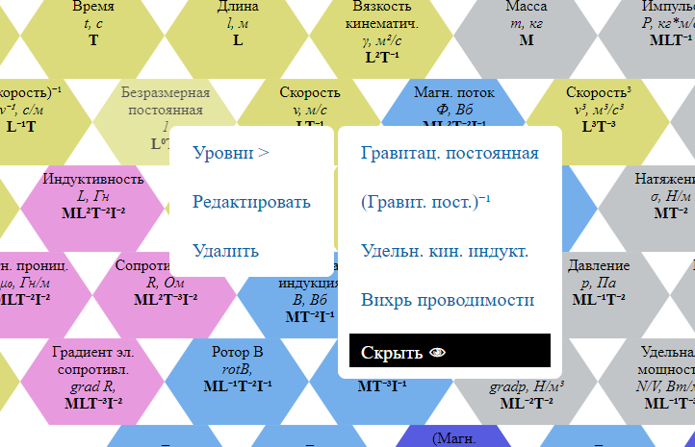

-При наличии уровней в ячейке, их можно переключать, нежелаемые к отображению элементы можно скрыть

-По клику на «Редактировать» открывается форма

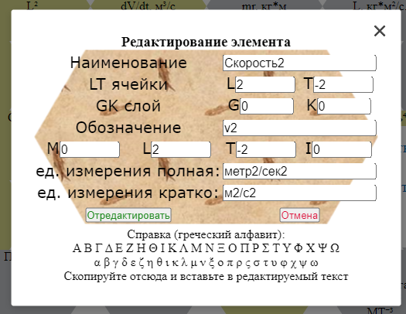

***Обратите внимание: 1)значения степеней вводятся сразу после букв без пробела и скобок***

***2) при необходимости можно скопировать греческие буквы и перенести их в поле с помощью стандартного интерфейса браузера***

-При клике на «Удалить» удаляется ячейка находящаяся на верхнем (видимом) уровне

Построение параллелограммов осуществляется с помощью кликов левой кнопкой мыши на элементы

**Правила ввода параллелограммов: необходимо осуществлять обход по сторонам параллелограмма**

**-вид четырехугольника**

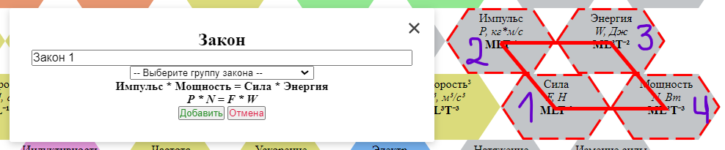

**-вид линии (нет элементов в степени 2)**

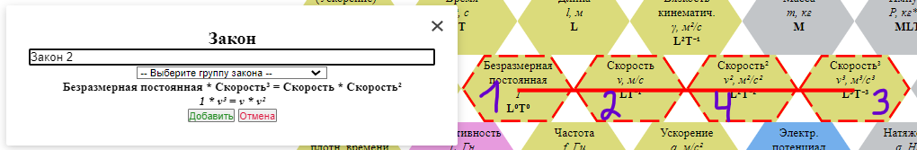

**-вид линии (есть элементы в степени 2)**

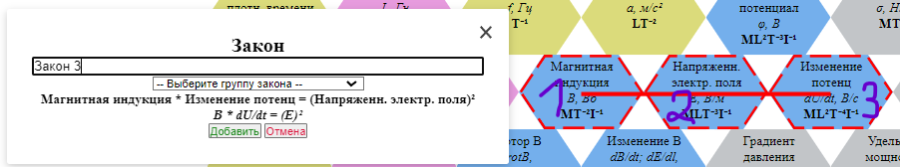

В процессе рисования параллелограммов линий желтого цвета, далее, если закон существует цвет меняется на красный и появляется окно для ввода информации о добавляемом законе (название и группа).

Иначе – возникает табло с информацией о несуществовании данного закона.

***Для отмены рисования параллелограммов нажмите кнопку ESC.***

* **Информационная панель**

  
-ячейки для демонстрации LT и GK текущей ячейки под курсором

-кнопки «показать/спрятать», для демонстрации мнемонической картинки.

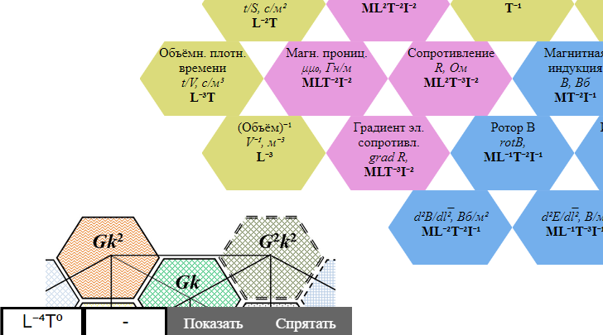

Нажмите кнопку «Показать» для появления картинки и перетащите в нужное место, *удерживая* левую кнопку мыши.

***\*Дополнительные окна можно перемещать, удерживая левую кнопку мыши на свободном белом пространстве данного окна.***